Steel19 - La tradition rencontre la modernité
Modernité et fabrication traditionnelle, innovation et tradition : avec Steel19, Alape et Sieger Design associent des mondes apparemment opposés en un univers symbiotique. Les formes contemporaines et la composition contrastée des matériaux font de ce plan de toilette l'exemple parfait d'un nouveau purisme convivial - et introduisent le pragmatisme de la vasque classique dans la salle de bains.

La diversité de conception que l'acier émaillé rend possible grâce à ses propriétés est au cœur du projet. Le plan de travail et la paroi arrière de l’espace de toilette sont émaillés en blanc, tout comme la vasque intégrée sans joints, tandis que le cadre et l'habillage du siphon sont revêtus par poudre en noir mat. La vasque est une réminiscence d'un évier classique qu'Alape a développé dès 1930 - et contraste ainsi de manière raffinée avec le bâti-support filigrane d'apparence industrielle. Cette symbiose étonnamment harmonieuse des contraires rend Steel19 idéale pour les intérieurs dans lesquels l’espace de toilette doit être mis en valeur par un design expressif.

Une solution complète avec un minimum de montage

Steel19 allie un grand impact visuel à un montage facile : du matériau à la longueur du bec de la robinetterie en passant par les couleurs, tous les éléments sont parfaitement assortis. L’espace de toilette se compose d'une seule unité complète, qui peut être installée rapidement et à moindre coût. Outre le plan de toilette, le kit comprend également la robinetterie avec mitigeur, le corps de robinetterie correspondant, la tablette en verre parfaitement ajustée en verre de sécurité trempé et l'habillage du siphon. Comme le corps d'encastrement est également déjà prémonté derrière la paroi arrière et le revêtement du siphon, seule la fixation murale et le raccordement aux robinets d'angle doivent être effectués par le client.

Deux variantes pour la salle de bains d'invités et la salle de bains principale

Steel19 est disponible en deux variantes différentes : la version d'origine, avec ses dimensions réduites de 600 mm (largeur) x 497 mm (hauteur) x 360 mm (profondeur), est parfaitement adaptée à la petite salle de bains d’invités – l’espace limité et la surface réduite peuvent être utilisés de manière optimale. La version Steel19.L correspond au modèle de grande taille idéal pour la salle de bains principale ou comme élément phare pour les hôtels boutique et lifestyle. Elle est disponible dans les dimensions 1000 mm (largeur) x 590 mm (hauteur) x 490 mm (profondeur), ainsi que 1000 mm (largeur) x 740 mm (hauteur) x 490 mm (profondeur).

Grâce à la position asymétrique de la vasque, Steel19.L dispose en outre d'une plus grande surface de rangement, qui est encore complétée par l'espace de rangement ouvert supplémentaire sous la vasque. La vasque peut être placée à droite ou à gauche selon les besoins et la configuration de la pièce, et une évacuation push-open intégrée permet la rétention d’eau. Comme pour la petite version, la protection intégrée contre les éclaboussures, combinée à la vasque et à la robinetterie précisément adaptée, assure un écoulement de l'eau à la fois harmonieux et sûr.

Steel19 - La tradition rencontre la modernité

Avec Steel19, Alape et Sieger Design associent des mondes apparemment opposés en un univers symbiotique. Les formes contemporaines et la composition contrastée des matériaux font de ce plan de toilette l'exemple par excellence d'un nouveau purisme convivial - et introduisent le pragmatisme de la vasque classique dans la salle de bains.

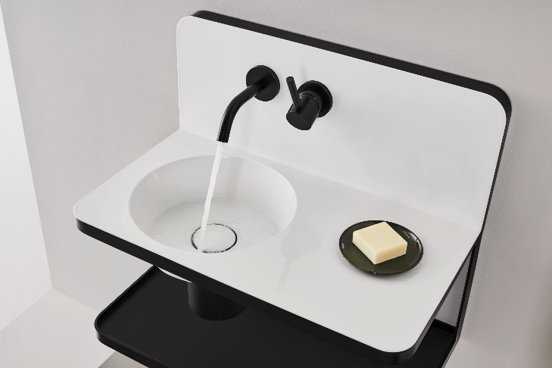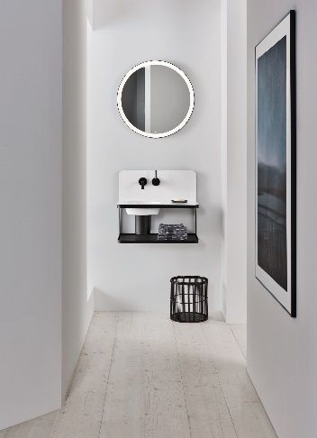

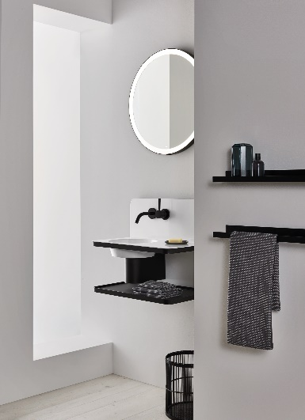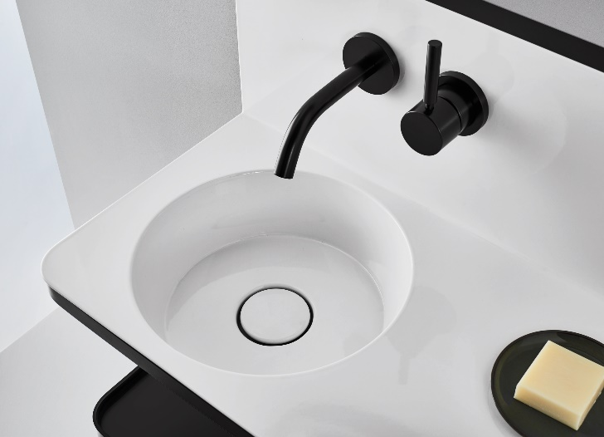
Alape_Steel19

Copyright © Alape GmbH
À propos d'Alape
Alape a été fondée en 1896 par Adolf Lamprecht à Penig comme entreprise de produits en émail. Aujourd'hui, l'entreprise produit des espaces de toilette esthétiques avec une centaine de collaborateurs sur deux sites de production à Goslar. En tant que manufacture, Alape est synonyme de normes de qualité technico-fonctionnelles et de design inspiré. L'acier émaillé, combiné à d'autres matériaux de qualité, permet le design individuel d'Alape pour un environnement marqué par l'intérieur. Depuis octobre 2023, Alape fait partie du groupe espagnol Roca.
alape.com

Contact presse :

GeSK
Gabriele von Molitor
alape@gesk.berlin
Tél. : +49 30 217 50 460

Alape
Marketing
marketing@alape.com
Tel. +49 5321 558-139

